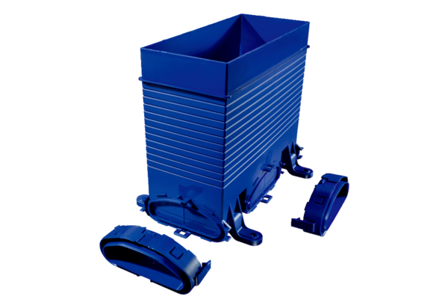Sortie par le sol FFS-BAUnité de conditionnement : 1 pièceGamme: K
Numéro de référence : 0055.0874Fabricant : MAICO

